Математическое моделирование воздействия транспортных средств на водонасыщенный грунт

Основные представления о физико-механических свойствах грунта

По своей природе грунты подразделяют на два основных класса: пески - продукты механического разрушения основных пород, и глины - продукты химического разрушения основных пород. Пески и глины сильно различаются по своим физико-механическим свойствам.
В природе обычно встречаются грунты смешанного происхождения. Они проявляют промежуточные свойства песка и глины и называются соответственно супесками, суглинками и пр.
Все качественные различия свойств грунтов обуславливаются размерами и формой образующих их частиц. Огромное значение в проявлении этих свойств имеет вода, находящаяся в промежутках между частицами. Находящийся в грунте газ (воздух, метан, водяные пары) также сильно влияет на свойства грунта.
Пески состоят из частиц, имеющих форму зерен диаметром от 0.5 - 2 мм (крупный песок) до 0.1 - 0.05 мм (тонкий песок) [47]. Глинистые частицы имеют форму пластинок толщиной не более 1 мкм.

Введем обозначения.
- некоторый объем грунта
- объем пор
- объем твердых частиц

- пористость грунта
- объем твердых частиц в единице объема грунта

- коэффициент пористости.

Сжимаемость грунтов
Вследствие малой проницаемости твердых частиц грунта деформация сжатия происходит в основном за счет изменения пористости. Зависимость между коэффициентом пористости и сжимающими напряжениями получают на приборах одноосного сжатия. Вид кривой показан на рис. 1.
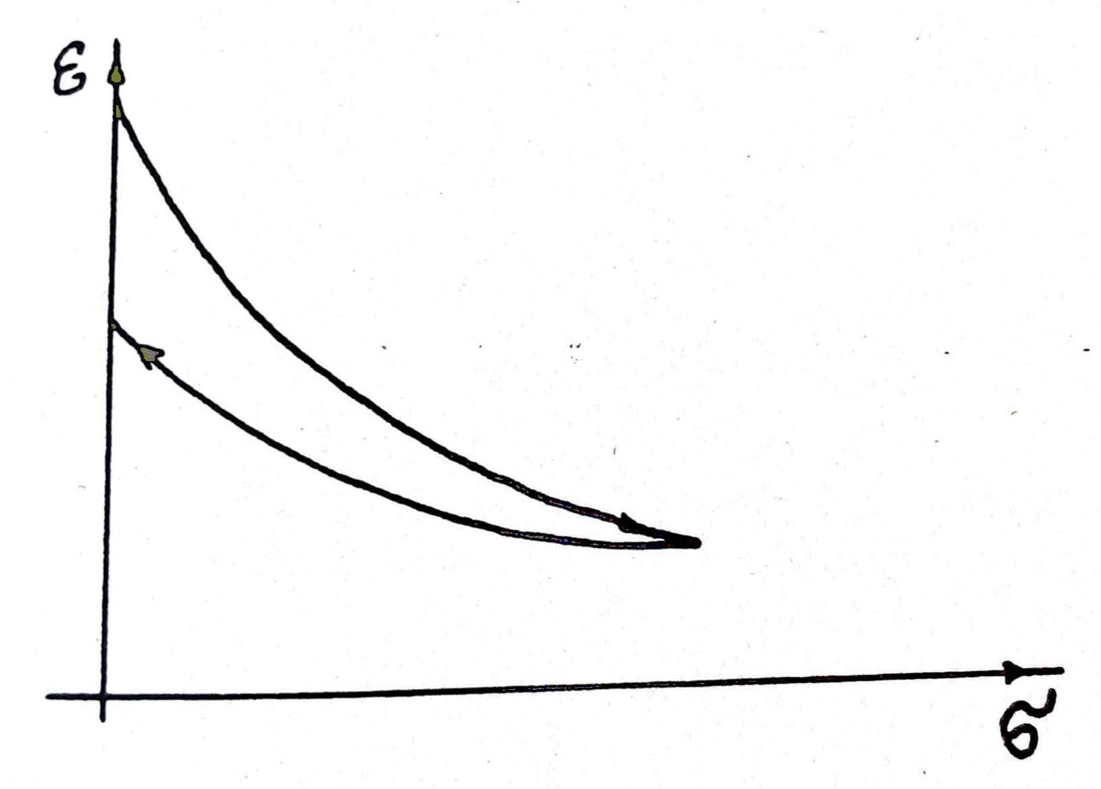Illustration 1: Компрессионная кривая

На небольших отрезках изменения напряжения ее аппроксимируют прямой

(1)

При большом числе нагружений и разгружений грунт становится практически упругим.
Коэффициенты уплотнения , (по Флорину)
Слабоуплотненнные глины | 0.10 - 0.01
Уплотненные глины | 0.005 - 0.001

Коэффициенты пористости (по Флорину)

Пески | 0.54 - 0.82
Уплотненные глины | 0.67 - 1.2
Илы | 1.00 - 3.00
Суглинки и глины | 0.67 -1.00

Фильтрационные свойства грунтов
Скорость фильтрации определяется в механике грунтов как расход воду через единицу геометрической площади сечения грунта. Закон Дарси устанавливает связь между скоростью фильтрации () и градиентом напора жидкости ():

Где - коэффициент фильтрации [см/с]
определяется в гидравлике по формуле:

, [см]
Где - давление в жидкости []
- удельный вес жидкости []
- высота данной точки над нулевой отметкой [см].
Действительная скорость воды относительно неподвижных зерен грунта определяется по формуле:

Где - пористость грунта (см. выше).
В случае передвижения зерен грунта навстречу жидкости со скоростью закон Дарси записывают в виде:

(2)
Коэффициент фильтрации , см/с (по Флорину):
Пески
Глины

Понятие о напряжениях в грунте
Рассмотрим случай распространения деформации в одной плоскости. Выделим элементарный параллелепипед и назовем напряжением отношение силы, действующую на элементарную площадку, к ее площади. Тогда на сечениях параллелепипеда, наклоненных под различными углами, получим различные величины напряжений. Вектор напряжения совпадает по направлению с вектором силы и его можно разложить на нормальную и касательную составляющие: и (рис. 2).
Введем прямоугольную систему координат XoZ и обозначим напряжения, действующие по осям oX и oZ соответственно и .
Пусть в каком-либо сечении действует только нормальное напряжение, а касательное отсутствует. Такое нормально напряжение называется главным. Наибольшее и наименьшее нормальное напряжение, действующие в данном сечении, являются главными. Их обозначают соответственно и .
Распределение напряжений в сечениях элементарного параллелепипеда удобно определять с помощью кругов Мора (рис. 3). Из рисунка видно, что в сечении, проведенном под углом , величины нормального и касательного напряжений определяются координатами точки D на окружности. Максимального по модулю касательное напряжение достигается при .

Понятие о прочности грунта
В механике грунтов основные показатели прочности принято считать сопротивление грунта сдвигу. Максимальное касательное напряжение определяется из уравнения:

(3)

где называют сцеплением, а - угол внутреннего трения. Для песков , поэтому , для глин же сцепление и угол внутреннего трения зависят от плотности влажности. После предварительного уплотнения грунта наблюдается рост сцепления и уменьшение угла внутреннего трения, это связано с необратимыми уменьшения коэффициента прочности , в результате чего возрастают молекулярные силы взаимодействия между частицами [48].
Из уравнения (3) можно определить прямые, которые называют линиями разрушения. При заданном значении построим круг Мора так, чтобы он касался этих линий (рис. 4).
Теперь можно определить наклон плоскостей разрушения. Он составляет угол к линии действия наименьшего главного напряжения. В этот момент главные напряжения удовлетворяют уравнению

(4)

Где , и массив грунта находится состояние т.н пластического предельного равновесия [49]. Следует также учитывать влияние гидростатического давления воды в порах грунта, поэтому в формулы (3) и (4) следует подставлять так называемое эффективное напряжение, которое воспринимается скелетом грунта, и их величины меньше действительных напряжений на величину порового давления воды. Синус наибольшего отклонения полного вектора напряжений может быть представлен в виде:
.

Модуль деформации и коэффициент Пуассона
При сжатии образца грунта в компрессионном приборе поперечной деформации грунта невозможны. В этом случае определяют коэффициент бокового давления по формуле:
. В механике грунтов предполагается, что пористость зависит только от суммы главных напряжений, а не от их соотношений. Предположение это основано на аппроксимации реальной кривой напряжение-деформация прямой линией с достаточной для практических расчётов точностью. В силу этого запишем формулу (1) для случая двухосного напряженного состояния (плоской задачи):

(5)

Здесь - сумма главных напряжений.
Модуль деформации определяют в механике грунтов из выражения:
,
гдеи - приращение напряжений, вызвавших - приращение деформации вдоль оси oX.
Коэффициент Пуассонаопределяет через коэффициент бокового давления :.
Если принять зависимость линейной, например в форме (5), получаем
,

Где .
Коэффициент бокового давления (по Флорину)
Пески 0.40-0.42
Глины 0.70-0.75.
Приведенные выражения для модулей деформации дают возможность в случае нелинейной зависимости между напряжениями и деформациями определять величину модуля для любого заданного напряженного состояния. Однако во многих случаях удобнее применять т.н. средний модуль деформации
где - начальный коэффициент пористости.
Было показано (Н.М. Герсеванов) постоянство для пластичных грунтов в небольшом диапазоне изменения нагрузки.
В заключении рассмотрим случай приложения вертикальной нагрузки вдоль прямолинейной границы линейно деформированный среды. В этом случае [51]:

(6)

Компоненты напряжения определяют по формулам:

,
где , , , ,
и - компоненты перемещения.
,
где .
Для общей модели линейно-деформируемой среды напряжения в скелете грунта должны удовлетворять уравнениям [51]:

(7)

(8)

Где и - составляющие объёмных сил,
и уравнению

(9)

Где - коэффициент Пуассона , - оператор Лапласа.

Математическая постановка задачи уплотнения

Простейшая одномерная задача уплотнения
Основные допущения:
а) Рассматриваем модели двухкомпонентного грунта, состоящего из твёрдых частиц и заполняющей его поры воды. Такая модель называется грунтовой массой. «Может возникнуть вопрос: в каких случаях на практике мы имеем дело с грунтовой массой?... Что касается грунта, лежащего выше уровня грунтовых вод, то и он в громадном большинстве случаев представляет собой грунтовую массу, т.е. такую, в которой все пустоты заполнены водой благодаря капиллярному поднятию воды в мелких порах грунта. В глинах длина капиллярного поднятия воды может достигать высоты свыше 300 м над уровнем грунтовых вод.
Для того чтобы судить, имеем ли мы выше уровня грунтовых вод грунтовую массу, можно руководствоваться следующими признаками: во всех случаях, когда грунт находится в текучем, пластичном и полутвердом состояние, мы имеем дело с грунтовой массой. Лишь при переходе грунта из полутвёрдого состояния в твёрдое в поры грунта проникает воздух и частично заполняют пустоты скелета грунта. Переход из твердого состояния в твердое характеризуется резкой переменой цвета грунта. … Для определения состояния грунта, т.е. является ли он текучим, пластичным или полутвердым, имеются вполне выработанные лабораторные методы...» (Н.М. Герсеванов, [50, стр. 145]).
б) изменение пористости происходит только за счет плотной укладки частиц грунта;
в) коэффициент фильтрации не зависит от напряженного состояния.
Основные уравнения.

